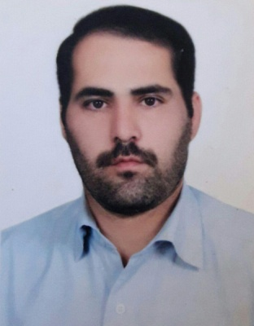
نام و نام خانوادگی: رسول خانه آباد
سمت: کارشناس تخلفات اداری کارکنان قراردادی
مدرک تحصیلی: لیسانس مدیریت

شرح وظایف
- انجام کلیه مکاتبات مربوط به آراء دیوان عدالت اداری
- انجام کلیه مکاتبات مربوط به تخلفات اداری کارکنان رسمی ، پیمانی و تبصره 3 ماده 2
- بررسی و پیگیری آراء دیوان عدالت اداری و هیأت تخلفات اداری تا نتیجه کامل اجرای آراء دیوان عدالت اداری یا هیأت تخلفات اداری

